ΛΙΣΤΑ ΥΛΙΚΩΝ Β΄ ΤΑΞΗΣ
- 1 τετράδιο 50 φύλλων Ορθογραφίας
- 1 τετράδιο 50 φύλλων Μαθηματικών
- 1 τετράδιο 50 φύλλων Εργασιών
- 1 τετράδιο 50 φύλλων Πρόχειρο
- 1 φάκελο με λάστιχο
- 3 φακέλους με κουμπί
- 3 μολύβια FABER, γόμα, ξύστρα, κόλλα STICK, ψαλίδι, ξυλομπογιές, μαρκαδόρους
- 1 μέτρο
- 1 στυλό κόκκινο
- 1 μπλοκ χαρτόνια κανσόν διάφορα χρώματα

- Υλικά τα οποία έχετε από προηγούμενη τάξη μπορούν να χρησιμοποιηθούν και για αυτή τη σχολική χρονιά.
- Καλό θα ήταν να ντύσετε τα βιβλία με διαφανές αυτοκόλλητο και να γράψετε τις ετικέτες στα τετράδια.
- Παράκληση: Να μην έρχονται στο σχολείο υλικά που δεν είναι στην παραπάνω λίστα.

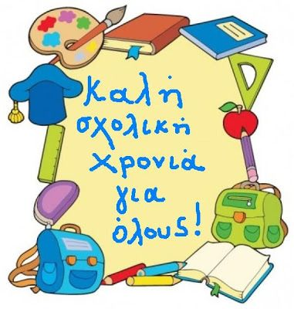\Η δασκάλα της τάξης
Ευαγγελία Τσουντουράκη

